嘉義市私立興華高級中學圖書館第128期【好書週報】
發行日期：104年4月13日
書名、封面 | 內容簡介
 | 一對紐約的文人夫妻，決定移民到沒有3C的1900年，過著返璞歸真的日子。這決定，為他們帶來了危機四伏，卻也充滿歡樂與溫馨回憶的一年…走遍全世界的旅遊作家羅根．沃德，厭倦了半夜還要接手機、回email、通msn，也害怕兒子在城市長大，只認得漢堡不認得牛。於是他和妻子希瑟決定「回到過去」，搬家到維吉尼亞州鄉間去過1900年的農村生活。沒有電視電話、沒有電腦，也沒有汽車，他們得自己種田養牲口，而且只能用一百年前的工具。在這個錯逆的時空之中，沃德夫婦找回了生命中恆常不變的價值。
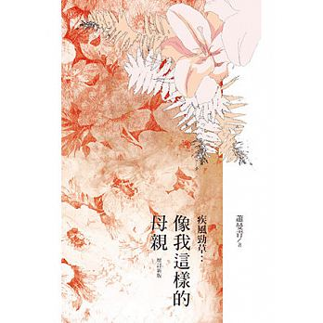 | 父親從軍陣亡，弱女如何應付惡劣的命運？對日八年抗戰洪流中，女兵生活是怎樣的面貌？封建禮教下如何考驗女子的生存及尊嚴，患難中的袍澤情誼，烽火的戀情，以及大陸撤守後，軍眷來台如何面對生活艱苦，學歷被塗改無法覓得工作，不得不做苦工維生，並撫育五名子女完成大學教育……一一體現在這本血淚交加、如史詩般悲壯的傳記中。蕭曼青女士秉樸素之筆，為走過大時代的人們做見證，是中國女子一步一腳印的生命紀錄，更是天下母親的心聲。
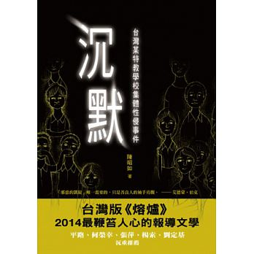 | 臺灣南部某特教學校短短幾年之間，便發生高達一百多起「生對生」的性侵害╱性騷擾案，行為人與被害者都是聽障生，年齡從小二到高三不等，且「男對男」的案件比例高達六成。只是如此駭人聽聞的狀況，外界始終毫無所悉。  直到長期追蹤並揭發此事的人本教育基金會召開記者會，並指陳該校在硬體設施、管理系統、師資條件及教育方式出現重大缺失，才讓社會大眾得知解此事。只是在教育部長出面道歉、撤換校長、監察院彈劾十多位失職公務員之後，整起事件便有如船過水無痕，像是什麼都不曾發生。
 | 這是一個我從大人眼中的壞孩子「變好」的故事，  我的改變，跟爸媽和老師都無關。我寫這本書的目的是  希望有天能讓所有人明白，十六歲時的我遇到什麼難題、  內心遭到什麼衝擊，以至於變成大人眼中糟糕的年輕人，  過著難民一樣的生活——沒有歸屬感，在家庭、學校都  找不到容身之地，想做什麼又動彈不得，只是活著。
 | 作者郭良蕙隻身環遊世界一百天，最後由埃及入境印度，於加爾各答親身經歷事蹟，深入民間，刻劃人性，故事並且分為多個段落，淋漓盡致，一氣呵成，成為文藝傑作代表作品。作者畢業國立四川大學外文系，自幼沉默孤獨，愛思考，喜藝術。舉凡音樂、繪畫及文學等，皆有志趣。著作長篇、中短篇、散文集六十餘部。
 | 俊鋒說：「我不來台灣，台灣永遠只能是我從國小的教科書中讀來的『寶島』想像；我不來台北，台北永遠只能是我從我生活的大都市勾勒出來的城市想像；我不來台大，台大永遠只能是我從世界大學排行榜上得來的數字符號。」俊鋒還說：「每次離開了台北，從空中往下看這個城市，驀然回首，才突然發覺台北的好與可愛，彷彿中了台北的毒一樣，登『陸』的那一刻便開始了水土不服。」台灣與大陸的距離，看似近在眼前，卻是咫尺天涯。一趟航程僅需九十分鐘，卻蹉跎了五十年的歲月才得以成行。
 | 本書作者傑夫‧福斯特近年於英國、歐洲快速崛起，透過部落格、論壇、討論會等平台和小眾交流；藉由分享自身被憂鬱症與疾病纏身，因而展開的心靈探索過程，與新世代的靈性追求者一起探討如何在這個紛亂的紅塵世界找到平靜與自在。儘管福斯特曾自嘲，他寫書是透過語言來傳達非語言所能表達的信念，但本書證明了他的確有能力以令人料想不到的方式，引領讀者發掘真我，到達一個新的精神境界，學習在全然的接納中，發現全然的喜悅與靜好，體悟何謂「全然的接納，從日常生活中覺醒」。「就像海洋接納每道浪，我們的意識也早已容許和接納此刻發生的事。」
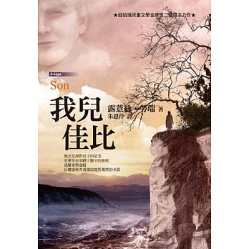 | 克萊兒來自同化社區，一個沒有情緒、沒有顏色的所在。生為孕母的她，十四歲時生下一名嬰兒，由於陰錯陽差的結果，導致她還留有情感。得知兒子被喬納思帶走後，她便不可遏止的展開艱難的尋親之旅。她因船難落海，漂流到一個貧窮又和善的漁村，也在那兒找到愛她的牧羊人，可是對兒子的思念讓她寧可放下美好的歸屬，再度起程。她不惜以青春與交易大師交換兒子的訊息，翻山越嶺來到兒子所在的村落……史詩般的理想國四部曲進入善惡衝突最劇烈的高潮，記憶傳承人（喬納思）、歷史刺繡人（綺拉）和象徵新生的兒子（佳比）都在此聚合。是什麼樣的天分可以逆轉交易？什麼樣的勇氣與慈愛可以阻斷邪惡勢力的擴張？

